大數據資料分析課程講義

區國良（Kuo-Liang Ou）

1/9/2022

## 關於本講義

* 這是區國良教授自編之「大數據資料分析」課程講義,置於 Rpub 為其中有關 R Coding 的部分內容
* 該課程每學年開設於國立清華大學 學習科學與科技研究所
* 授課內容包含資料庫管理系統、資料收集與清洗、資料視覺化、R語言入門、機器學習（分類、聚類、關聯法則、類神經網路）以及競賽實作
* 學生必須自備筆電(Windows or Mac),安裝 R & R Studio, MySQL, PowerBI, Shiny 等環境

summary(cars)

## speed dist   
## Min. : 4.0 Min. : 2.00   
## 1st Qu.:12.0 1st Qu.: 26.00   
## Median :15.0 Median : 36.00   
## Mean :15.4 Mean : 42.98   
## 3rd Qu.:19.0 3rd Qu.: 56.00   
## Max. :25.0 Max. :120.00

## 內容

* R 語言初步 – 資料型別 –

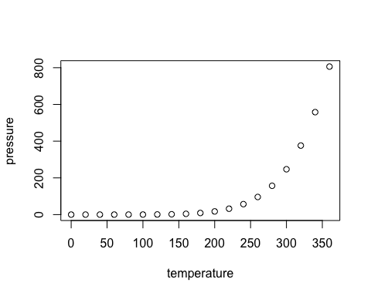

Note that the echo = FALSE parameter was added to the code chunk to prevent printing of the R code that generated the plot.